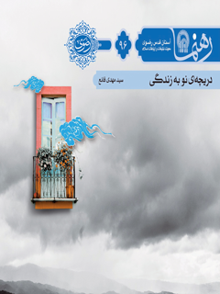

رهنما 96 دریچه ای نو به زندگی


ghaemiyeh.com

فهرست مطالب
مشخصات کتاب 4
اشاره 5
دریچه‌ای نو به زندگی 8
اشاره 10
فصل اول: از کاروان جا نمانید... 14
اشاره 14
۱.۱. چقدر عمر کرده‌ای؟ 15
1.2. باید دودوتا چهارتا کرد 17
1.3. چرا چشم‌انداز؟ 20
فصل دوم: فرصت‌ها و ظرفیت‌ها 24
اشاره 24
2.1. پُرترین سرمایه 25
۲.۲. پیوند‌خوردن با ریشه‌ها 28
2.3. می‌توان از مشکلات نردبانی ساخت 30
2.4. دعا؛ نگاه ما به خود در آیینۀ خدا 32
2.5. شکر؛ ثبت دارایی واقعی‌مان 33
فصل سوم: خطرات سر راهم چیست؟ 38
اشاره 38
3.1. گناهان کوچک؛ کمینگاه شیطان 39
3.2. عُجب و غرور؛ ویروس اختراعیِ شیطان 40
۳.۳. خشم؛ ابزار چیرگی شیطان 45
3.4. نکته‌های طلایی 47
3.5. بندها را پاره کنیم تا صفحه‌های نورانی ما را جادو نکند 49
3.6. دوستان و همراهان 50
3.7. زندگی‌کردن برای یک نگاه 54

مشخصات کتاب
سرشناسه : قانع، مهدی، ۱۳۴۰ -
عنوان و نام پدیدآور : دریچه‌ای نو به زندگی/ نویسنده سیدمهدی قانع ؛ به سفارش معاونت تبلیغات و ارتباطات اسلامی«آستان قدس رضوی».
مشخصات نشر : مشهد: انتشارات قدس رضوی،۱۳۹۱.
مشخصات ظاهری : ۵۲ص.؛۱۰×۱۵س‌م.
فروست : رهنما؛۹۶.
شابک : 978-600-299-079-2
وضعیت فهرست نویسی : فیپا
یادداشت : کتابنامه .
موضوع : اخلاق اسلامی
موضوع : احادیث اخلاقی -- قرن ۱۴
موضوع : داستان‌های آموزنده-- مجموعه‌ها
شناسه افزوده : آستان قدس رضوی. معاونت تبلیغات و ارتباطات اسلامی
شناسه افزوده : موسسه انتشاراتی قدس رضوی
رده بندی کنگره : BP۲۴۶/ق۲۵د۴ ۱۳۹۱
رده بندی دیویی : ۲۹۷/۶۱
شماره کتابشناسی ملی : ۳۰۵۴۶۱۸

اشاره
تصویر

تصویر
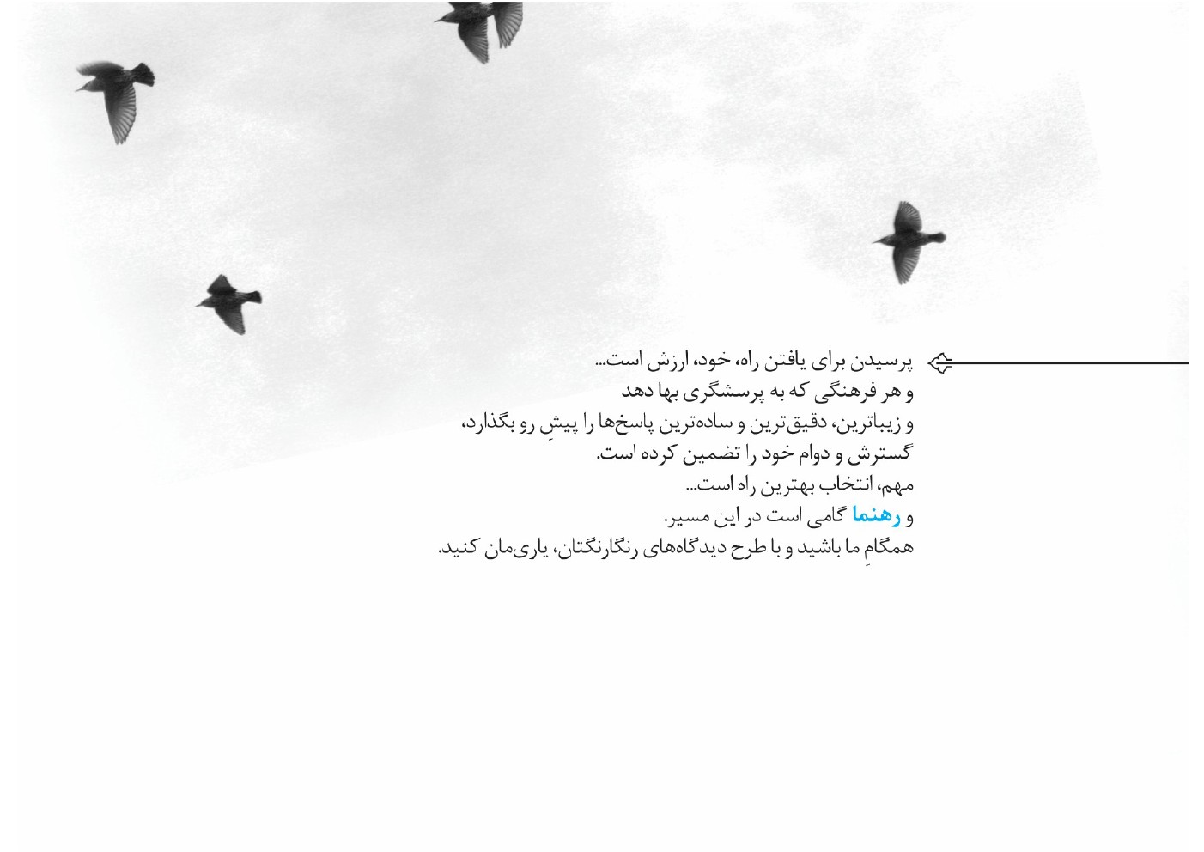
تصویر


دریچه‌ای نو به زندگی
پاسخ به پرسش‌های زیر، نگارش متنِ پیشِ رو را توجیه می‌کند:
1.
جمع‌کردن برای ماندن یا ازپیش‌فرستادن برای روز موعود؟ در تنگنای این حیرت، کدام را باید برگزید؟
2.
بی‌چشم‌انداز به کجا می‌رویم؟
3.
مشکلات بر شانه‌های ما فرود می‌آیند یا سکوی رشد ما می‌شوند؟
4.
شکرگویی چگونه بستری برای والاترشدنِ زیستن ما فراهم می‌آورد؟
5.
عُجب چیست و غرور کدام؟ چگونه از چاله‌ای بپریم که این دو پیشِ پای رهرو می‌کَنند؟
6.
می‌گویند: «دوستان خط‌کش‌های پنهان رفتار و فکر مایند.» چرا؟
7.
رسانه‌های امروزین چگونه انسان را در خانۀ خود غریب می‌کنند؟
تصویر
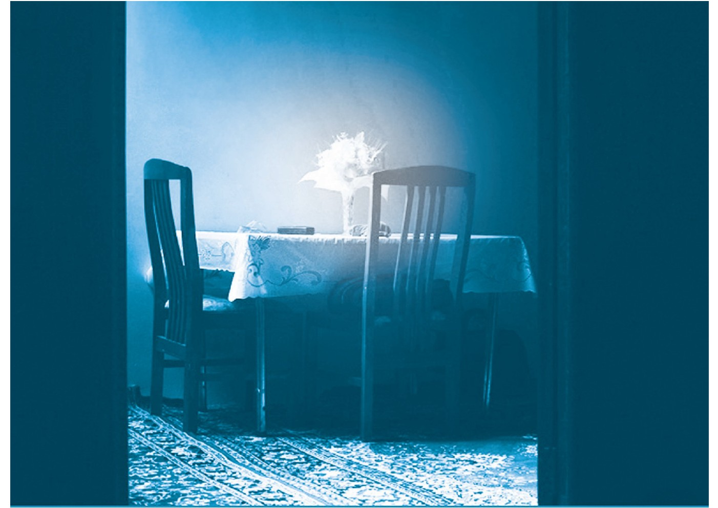

اشاره
کبوتری گوشۀ حیاط منزلمان نشست؛ با نگاهی به اطراف، برای پیدا‌کردن دانه. به جست‌وجو در زمین پرداخت. ناگهان جستی زد و پرید... . با خود گفتم: «چرا پرید؟ آیا خطری حس کرد؟ یا به‌یاد جوجه‌های گرسنه و رهاشدۀ خود افتاد؟ یا به‌امیدِ یافتن جایی بهتر پرواز کرد؟ هرچه بود، از ماندن در اینجا راضی نبود.» ناگهان، این جمله در ذهنم جرقه‌ای زد: «اگر کسی به جایی که هست، دل‌خوش باشد، حرکت نمی‌کند و در همان جا می‌ایستد. کسی حرکت و پرواز می‌کند که بر حال و جایگاه خود نقد دارد و زمزمۀ «ظلمتُ نفسی» سر می‌دهد. کسی از جایگاه خود دل می‌کَند که آرزو و چشم‌انداز بهتری در سر دارد.»
یاد این سخن امیرمؤمنان، علی، افتادم: «خدا رحمت کند کسی را که به حساب خود برسد و برنامه‌ای برای سرانجام داشته باشد. بداند از کجا آمده، در کجاست و به کجا
می‌رود.»راستی، ممکن است چیزی از این سخن به ذهن این کبوتر وارد شده باشد؟!
در سورۀ اعراف آمده است: «جهنم را برای بسیاری از جنّیان و آدمیان آفریده‌ایم؛ چراکه دل‌هایی دارند که با آن، حقایق را دریافت نمی‌کنند و چشمانی دارند که با آن‌ها نمی‌بینند و گوش‌هایی دارند که با آن‌ها نمی‌شنوند. آنان همانند چهارپایان، بلکه گمراه‌ترند. آری، آنان همان غافل‌ماندگان‌اند.»
این نوشتار از ما می‌خواهد نگاهی تازه به زندگی خود بیندازیم. شاید بال های همت ما به هوسِ پرواز تکانی بخورد و ما را از جا بلند کند. امیرمؤمنان می‌فرمایند: «دانا کسی است که قدر
خود را بشناسد و در نادانی انسان، این بس که ارزش خویش نداند. دشمن‌ترین افراد نزد خدا کسی است که خدا او را به‌حال خود واگذاشته که از راه راست منحرف شود و بدون راهنما برود.»
تصویر


فصل اول: از کاروان جا نمانید...

اشاره
تصویر
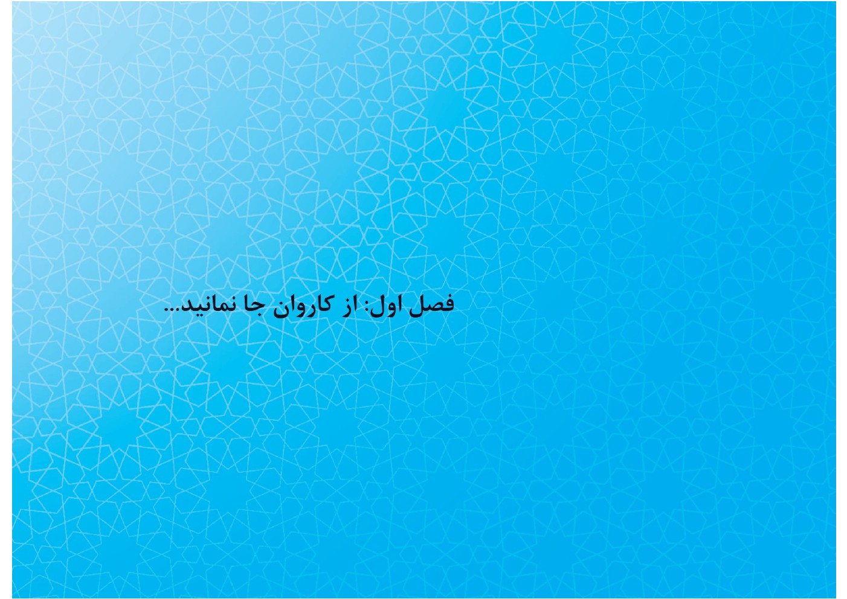

۱.۱. چقدر عمر کرده‌ای؟
راستی، می‌دانید غواصی که در عمق آب است، به چه فکر می‌کند؟
معمولاً ازهم می‌پرسیم چند سال داری؛ یعنی چقدر عمر کرده‌ای. شاید باور نکنید تنها چیزی که برای غواص ارزش ندارد، اکسیژن هایی است که مصرف کرده است. او بیش از همه به آن فکر می‌کند که چقدر اکسیژن دارد و الان کجاست. اگر بداند در غار پیش روی خود صندوقچۀ گنجی است که او را وسوسه می‌کند، عقل، او را به فکر راه بازگشت می‌اندازد و محاسبه می‌کند با این میزان اکسیژن، آیا می‌تواند به درون غار برود، به گنج دست یابد، آن را بردارد، از غار بیرون بیاید و خود را به بیرون آب برساند؟ این گنج ارزش چنین ریسکی دارد که جان خود را به‌خطر اندازد؟
حال از شما می‌پرسم: در دریای این دنیا شما چقدر عمر مصرف کرده‌اید و چقدر عمر دارید؟ به هوای چه گوهری به درون غار آرزوها وارد می‌شوید؟ اگر از ماهرترین غواص دنیا
این سؤال را بپرسید، می‌گوید: «برای همکاران خود از دو چیز نگرانم: یکی فقط به گنج فکر‌کردن و از پایانِ کار غافل‌بودن و دیگری به‌دنبال گنج، راهیِ غار‌های دراز و پیچ‌در‌پیچ شدن.»
این مطلب، معنای همان سخن امام‌علی است که می‌فرمودند: «ای مردم، همانا من از دو چیز بر شما می‌ترسم: اول، پیروی و پرستش هوا و هوس و دوم، به‌دنبال آرزوی‌های دراز رفتن. پیروی از هوا و هوس نفس انسان را از راه حق باز می‌دارد و آرزوی دراز آخرت و پایان کار را از یاد انسان می‌برد. آگاه باشید دنیا به‌سرعت پشت کرده و از آن، جز باقی‌ماندۀ اندکی از ظرف آبی که آن‌را خالی کرده باشند، نمانده است. به‌هوش باشید که آخرت به‌سوی ما می‌آید.»
پس، اگر وسط راه هستی، از همین امروز باید گذشته را جبران کنی. گام بعدی خود را
گامِ بازگشت سازی. امام‌جواد فرمودند: «تأخیرانداختن توبه مایۀ فریب‌خوردن است و به فردا و پس‌فردا افکندن، مایۀ سرگردانی و بهانه‌تراشی دربرابر خداوند متعال، مایۀ هلاکت و پافشاری بر گناه، مایۀ ایمن پنداشتن خویش. جز زیان‌کاران، خود را از مکر خدا ایمن نمی‌پندارند.»

1.2. باید دودوتا چهارتا کرد
همۀ اثاثیۀ منزلش را حراج کرده بود. پرسیدم: «می‌خواهی مدل جدید بخری؟» گفت: «نه، می‌خواهم به خارج کشور بروم. به پول احتیاج دارم.» گفتم: «وضع مالی‌ات که خوب است!» گفت: «نه، کم می‌آورم؛ چون چند روزی باید در اینجا زندگی کنم تا گذرنامه‌ام جور شود. پس، باید شب‌ها در هتل باشم. مقداری هم هزینۀ هواپیما و ماشین است و بقیه برای آن‌طرف: سرمایه‌گذاری و مسکن و... . درضمن، این اثاثیه دیگر به‌درد من نمی‌خورد. پس،
بگذار دردی از آن‌طرف برایم دوا کند.» راستی، چه خوب حساب و کتاب می‌کرد! فکر همه‌چیز را کرده بود. حتی چند شبی که می‌خواست اینجا در هتل بماند و... . اگر چیزی به کسی می‌داد، درعوض، ارز آن‌طرف را می‌خواست. هیچ‌چیز مفت و مجانی به کسی نمی‌داد؛ مگر یادگاری به برخی از دوستان. درعوضِ آن نیز یادگاری می‌گرفت که آن‌طرف به‌دردش بخورد. به فکر فرو رفتم. به‌راستی مگر ما نمی‌خواهیم آن‌طرف برویم؟ منظورم خارج از کشور نیست. منظورم جهان جاویدان است. پول آن دنیا را نقد کرده‌ایم؟ پول آن‌طرف چیست؟
هنگامی‌که علی از نبرد صفین برمی‌گشتند، از کنار گورستان گذشتند، مصاحبه‌ای با مردگان کردند و فرمودند: «شما پیش از ما رفتید و ما درپی شما روانیم و به شما خواهیم رسید. اما خانه‌هایتان، دیگران در آن سکونت گزیدند و زنانتان، با دیگران ازدواج کردند و اموالتان، میان دیگران تقسیم شد. این خبری است که ما داریم. حال شما چه خبر دارید؟» سپس، به اصحاب خود رو کردند و فرمودند: «بدانید اگر اجازۀ سخن‌گفتن داشتند، شما را
خبر می‌دادند که بهترین توشه، تقواست.»امام‌صادق می‌فرمودند:
«مَثَل آدم حریص در دنیا، به‌مانند کرم ابریشمی است که هرچه بیشتر پیرامون خود تار بتند، خارج‌شدن از آن برایش مشکل‌تر می‌شود تا اینکه درمیان آن می‌میرد.»
بنابراین، امامان معصوم به شیعیان خود تأکید می‌کردند حتماً باید در زندگی‌شان محاسبه پیشه کنند. در روایتی از امام‌موسی‌بن‌جعفر آمده است که فرمودند: «هرکس که در هر روز حسابگر خود نباشد، از ما نیست. بنابراین، اگر کار نیکی کرده است، از خداوند بخواهد که آن‌را بسیار کند و اگر کار بدی کرده است، از خداوند بخشش بخواهد و توبه کند.»

1.3. چرا چشم‌انداز؟
برخی جامعه‌شناسان گفته‌اند جامعه‌ای که هدف و چشم‌اندازی نداشته باشد، به مشکلات زیر دچار می‌شود:
۱. نخبگان و اندیشمندان جامعه به‌سبب نداشتن برنامه‌ای مشخص، دچار سردرگمی می‌شوند؛
۲. نیرو‌های فعال و نخبه به‌سوی نظریه‌های مخلتف می‌روند و هریک پیرو نظریه‌ای می‌شوند؛
۳. ادارۀ جامعه هر چند وقت یک بار، در اختیار پیروان یک نظریه می‌افتد و معمولاً کار‌های گروه پیشین را خنثی می‌کند؛
۴. این دست‌به‌دست‌شدن‌ها و رفت‌و‌برگشت‌ها، بودجه و نیروی جامعه را تلف می‌کند؛
۵. جامعه هر روز درمعرض بحران جدیدی قرار می‌گیرد؛
۶. درنهایت، دشمن و رقیبان آن فرهنگ و تمدن، در ظاهر، پشتیبان یکی از نظریات شده و کم‌کم در جامعه نفوذ می‌کنند و سپس، چیره می‌شوند.
جالب است بدانید کارشناسان تربیتی و اخلاق می‌گویند اگر انسان نیز چشم‌اندازی برای زندگی خود تعریف نکند، دچار همین مشکلات خواهد شد؛ یعنی:
۱. در زندگی سردرگم شده و نگاهش به رفتار دیگران دوخته می‌شود؛
۲. در کارها منتظر است که دیگران چگونه عمل می‌کنند و زندگی را همیشه از نگاه دیگران می‌بیند؛
۳. قدرت نه‌گفتن به کسی را ندارد، دیگران به او دستور می‌دهند و در زندگی‌اش به‌راحتی دخالت می‌کنند؛
۴. آنجاکه به سخن این و آن رفتار می‌کند، رفتار‌های گوناگونی از او دیده می‌شود. همیشه از زندگی ناراضی است، حسرت زندگی دیگران را دارد و دچار غم و افسردگی و نگرانی می‌شود؛
۵. علاوه‌بر هزینه‌های بیهوده، عمرش در راه‌های گوناگون تلف می‌شود؛
۶. شیطان، سرمایۀ عمر او را در راه‌های بیهوده مصرف می‌کند و درنهایت، به انسانی زیان‌کار و خاسر تبدیل می‌شود.
امیرمؤمنان فرموده‌اند: «دنیا سرای گذر‌کردن است، نه سرای ماندگاری. در آن، دو دسته از مردان هستند: مردی که خود را در آن می‌فروشد و اسیر می‌کند و مردی که خود را می‌خرد و آزاد می‌کند.ارزشِ هرکس برابر با اندازۀ شناختش است و مردی که ارزش خود را نداند، نابود می‌شود.»
تصویر
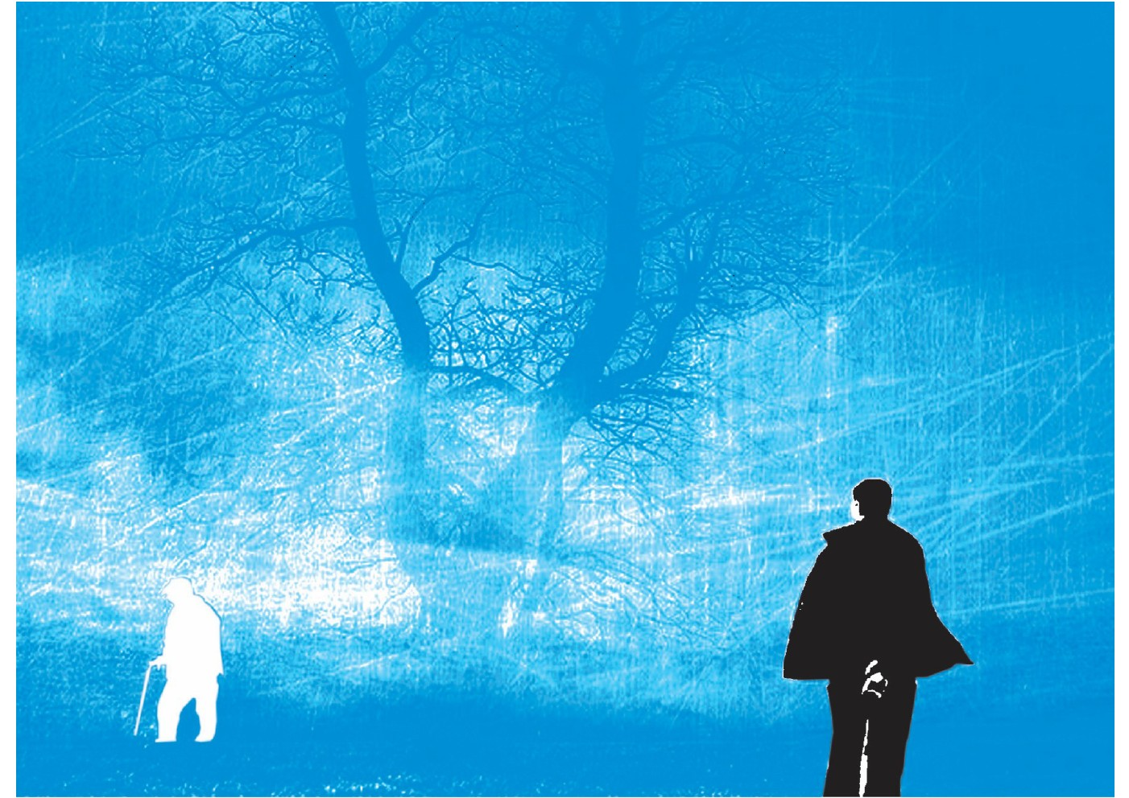

فصل دوم: فرصت‌ها و ظرفیت‌ها

اشاره
تصویر
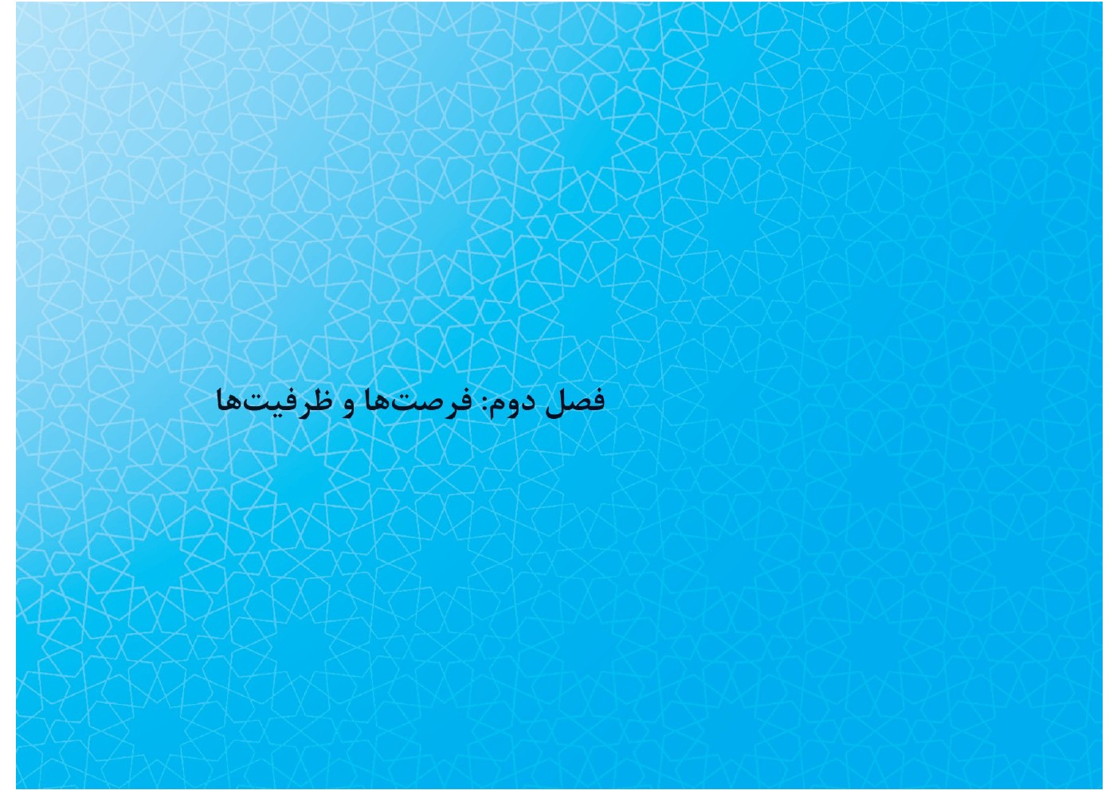

2.1. پُرترین سرمایه
در جبهه که بود، موتور تریل هوندا سوار می‌شد و می‌رفت جلو؛ اما حالا که جنگ تمام شده است، تَرک موتور برخی بچه‌ها که می‌نشیند، دائم می‌گوید: «احتیاط کن! یواش برو!» از او پرسیدم: «چرا الان این‌قدر می‌ترسی؟ جبهه که بودی، نترس بودی.» گفت: «آنجاکه بودم، دوست داشتم به دشمنِ دین ضربه بزنم و جانم را در راه خدا بدهم؛ اما الان اگر ترمز بگیری و سرم به کف خیابان بخورد، جانم را برای چه ازدست داده‌ام؟ من که یک جان بیشتر ندارم. اگر قرار است ازدست بدهم، می‌خواهم آن‌را بسیار گران بفروشم.»
«ای کسانی که ایمان آورده‌اید، آیا شما را بر تجارتی راه نمایم که شما را از عذابی درناک می‌رهاند؟ به خدا و رسولش ایمان آورید.»به‌راستی، کسانی که به خدا ایمان دارند،
شجاع‌ترین مردم هستند؛ چراکه می‌دانند عمر و سرمایۀ اصلی زندگی‌شان را بیهوده هدر نداده‌اند؛ بلکه در نزد خداوند ذخیره کرده‌اند. امام‌رضا فرمودند: «هرکس می‌خواهد نیرومندترین مردم باشد، باید بر خداوند توکل کند.» پرسیدند: «حدّ توکل چیست؟» فرمودند: «از غیر او نترسد.»
رهبر کبیر انقلاب اسلامی، ام-ام‌خمینی، در آخرین جملات وصیت‌نامۀ خود چنین آورده‌اند: «با دلی آرام و قلبی مطمئن و روحی شاد و ضمیری امیدوار، به فضل خداوند، از خدمت خواهران و برادران مرخص و به‌سوی جایگاه ابدی سفر می‌کنم.»ایشان مرگ را نه‌تنها پایان هستی خود نمی‌دانند، بل-که آن‌را سفری به جاودانگی می‌دانند.
انسان‌هایی که خداباور نیستند، همیشه با چالش بزرگ فکری و روانی، به‌نام مسئلۀ مرگ
روبه‌رو هستند. آنان مرگ را پایان کار خود می‌دانند و برای بهره‌گیری از دنیا همۀ تلاش خود را می‌کنند و هرگاه اندکی خود را به مرگ نزدیک ببینند، دچار نگرانی می‌شوند؛ خلاف کسانی‌که در دنیا برای خداوند کار می‌کنند. پاداش آنان نزد پروردگارشان محفوظ است و بیمی بر آنان نیست و اندوهگین نمی‌شوند. آنان هنگام مرگ آرامش بسیار دارند و بسیار راحت از این دنیا جدا می‌شوند. امام‌سجاد از شادابی سرشار خود هنگام عبادت خداوند، این‌گونه سخن می‌گویند: «کجا به شادمانی می‌رسد کسی‌که کوشش او به‌سوی غیر تو باشد و کجا به آسایش می‌رسد کسی‌که اراده‌اش به‌سوی غیر تو بود؟»
بدانید کسانی‌که در دنیا برای راه خدا هزینه می‌کنند و به‌دنبال آن نه منّتی می‌گذارند و نه اذیتی دارند، نه غمی بر گذشته دارند و نه ترسی از آینده؛ چراکه مزدشان نزد خداوند محفوظ
است.اگر می‌خواهید از افراد باایمان باشید، باید این چهار رکن را در خود تقویت کنید. این رکن‌ها همان است که امام‌رضا فرمودند: «ایمان چهار رکن دارد: توکل بر خداوند عزّوجل، راضی‌بودن به قضای خداوند، تسلیم‌بودن بر فرمان خداوند و واگذارکردن امور به خداوند.»

۲.۲. پیوند‌خوردن با ریشه‌ها
بی‌تردید، مهم‌ترین راهِ دور‌ماندن از گناه، تقوا، یعنی پرواداشتن از خداوند و خودسازی انسان است. می‌توان گفت یکی از ظرفیت های مهمی که به ایمان انسان بسیار کمک می‌کند، نظارت همگانی یعنی امر‌به‌معروف و نهی‌از‌منکر است؛ به‌خصوص میان بستگان و خویشان. این نظارت فقط با ارتباط با خویشاوندان، یعنی صلۀ رحم، انجام می‌شود.
امام‌صادق فرمودند: «صلۀ رحم و نیکی به خویشان، حسابرسی را آسان می‌کند و
انسان را از گناه مصون می‌دارد.»امیرمؤمنان، علی، صلۀ رحم را بال های انسان برای پرواز‌کردن و ریشه‌های انسان دربرابر سختی‌ها و دشمنان می‌دانند.در روایاتی از امام‌رضا نقل شده است: «برای طولانی‌شدن عمر، وسیله‌ای جز صلۀ رحم نمی‌شناسیم. خداوند به‌سبب صلۀ رحم، سی سال بر عمر انسان می‌افزاید و به‌سبب قطع رحم، سی سال از عمر انسان می‌کاهد.»البته باید یادآور شد که این رفت‌و‌آمدها به ضرر دین و آخرت ما نباشد؛ وگرنه باید دوری کرد.
امام‌موسی‌کاظم‌ به مردی فرمودند: «چرا تو را نزد عبدالرحمان‌بن‌یعقوب می‌بینم؟» عرض کرد: «او خالوی من است.» حضرت فرمودند: «او دربارۀ خدا گفتاری بس نادرست دارد و خداوند را که هرگز به وصف نمی‌آید، توصیف می‌کند. یا با او بنشین و ما را ترک کن، یا
با ما بنشین و او را ترک کن.» عرض کرد: «او هرچه می‌خواهد می‌گوید. آیا هرگاه آنچه را می‌گوید نگویم و حتی بدان معتقد نباشم، از طرف او گناهی بر من است؟» حضرت فرمودند: «آیا نمی‌ترسی بلایی نازل شود و همه را فراگیرد؟»

2.3. می‌توان از مشکلات نردبانی ساخت
می‌گویند کشاورزی الاغی داشت که روزی، به‌طور اتفاقی، درون چاه بدون آبی افتاد. کشاورز هرچه سعی کرد، نتوانست الاغ را از چاه بیرون آورد. برای آنکه حیوان بیچاره زجر نکشد، کشاورز و مردم روستا تصمیم گرفتند چاه را با خاک و سنگ پر کنند تا الاغ زود‌تر بمیرد و زیاد زجر نکشد. اما هر بار که روی الاغ خاک می‌ریختند، او تکانی به خود می‌داد و خاک‌ها را زیر پایش می‌ریخت. هرچه خاک‌ها بیشتر بر سر الاغ می‌ریخت، او بالاتر می‌آمد
و خوشحال‌تر می‌شد. سرانجام توانست خود را نجات دهد. مشکلات زندگی مثل تلّی از خاک بر سر ما می‌ریزد و ما مثل همیشه، دو انتخاب داریم: اول، اجازه دهیم مشکلات، ما را زنده‌به‌گور کند و دوم، از مشکلات سکّویی بسازیم برای بالندگی و رشد.
البته، این به‌معنای انکار واقعیات و ندیدن مشکلات خود و دیگران نیست. نمی‌خواهیم خود را فریب دهیم و ناکامی‌ها و تلخی‌ها را انکار کنیم؛ بلکه می‌گوییم با شناخت دقیقِ مشکلات می‌توان از آن‌ها سکّویی برای پرواز ساخت. راز و رمز شیرین زندگی‌کردن چندان سخت نیست. فقط باید بدانیم چگونه زندگی کنیم. آری؛ مشکلات و ناکامی های مسیر زندگی، مواد خام مشکلات زندگی است. زندگی ما همواره با مشکلات و سختی‌ها معنا می‌یابد. ما آمده‌ایم مسائل زندگی را حل کنیم و لذت حل مسائل و مشکلات را بچشیم.
اما باید بدانیم بسیاری از مشکلات، برگۀ امتحانی ما نزد خداوند است. خداوند در آیات ۱۵۵تا۱۵۷ سورۀ بقره می‌فرماید: «قطعاً همۀ شما را با چیزی از ترس و گرسنگی و
کاهش در مال‌ها و جان‌ها و میوه‌ها آزمایش می‌کنیم و بشارت ده به استقامت‌کنندگان؛ آنان که هرگاه مصیبتی به ایشان می‌رسد، می‌گویند: ما از آنِ خدا هستیم و به‌سوی او بازمی‌گردیم. این افراد، همان‌ها هستند که الطاف و رحمت خدا شامل حالشان می‌شود و آنان هدایت‌یافتگان هستند.»

2.4. دعا؛ نگاه ما به خود در آیینۀ خدا
می‌گویند هدف از آفرینش آدمی، بندگی او دربرابر خداوند است؛اما گوهر بندگی، نیایش آدمی نزد خداوند است.در قرآن شریف آمده است: اگر نیایش و دعا‌کردن آدمی دربرابر خداوند نبود، او را ارزشی نزد خداوند نبود.
می‌گویند اگر قرآن سخن فرو‌فرستاده‌شدۀ خدا با آدم است، دعا سخن بالاروندۀ آدمی با خداست. دعا نگاه آدمی در آیینۀ خدایی بر سرمایه‌های خود و وحشت از بی‌چیزی خود است. دعا اعلام تجدیدنظر انسان در مصرف عمر خود و شکایت از خود به خداست. دعا نگاه آزمندانۀ انسان به بخشایشگری و مهربانی خداوند و شیرین‌زبانی برای اوست.
امام‌زین‌العابدین در نیایشی با پروردگار چنین نجوا می‌کنند: «خداوندا... دل خوش ندارم؛ مگر با نگاه به رویت و آرامش و قراری ندارم؛ مگر با نزدیکی به تو... بیماری‌ام بهبود نشود؛ مگر با درمان تو. غمم ازبین نرود؛ مگر با نزدیکی به تو.»

2.5. شکر؛ ثبت دارایی واقعی‌مان
آورده‌اند گنجشکی خانه‌خراب روی شاخۀ درختی نشست. با چشمی غم‌بار و هراسان،
به این‌سوی و آن‌سوی نگاه می‌کرد. ندایی ازسوی حق آمد: «با من از آن سنگینی بگو که در سینۀ توست.» گنجشک گفت: «لانه و سرپناه کوچکی داشتم که آرامگاه شب‌ها و خستگی‌هایم بود. همان را هم از من گرفتی. خداوندا، این توفان بی‌موقع چه بود که لانه‌ام را واژگون ساخت؟ لانۀ محقر من کجای این دنیای بزرگ را گرفته بود؟» سنگینی بغضی راه کلامش را بست و فقط با چشمان غم‌بارش، به این گوشه و آن گوشه نگاه می‌کرد.
ندا آمد: «تو در خواب عمیق بودی. ماری به کنار لانه‌ات خزیده بود و می‌خواست تو را ببلعد. باد را گفتم که لانه‌ات را واژگون کند. آنگاه تو از خواب بیدار شدی و از کمین مار پرگشودی.»
چشمان گنجشک در مهربانی خدا خیره مانده بود. اشک در دیدگانش حلقه زد و سرش را از خجالت فرود آورد.
این ماجرا، درواقع، طعن و اعتراض به آن دسته از انسان هایی است که در نعمت های
خداوند غرق بوده‌اند و خداوند چه بسیار بلاها را به‌واسطۀ محبتش از آنان دور کرد و آنان ندانستند و ناسپاسی کردند. به‌محض مواجهه با اندک ناگواری و اندوه که به‌نسبت خوشی‌ها و لذت‌ها بسیار ناچیز است، به انکار نعمت های الهی لب می‌گشایند و به اعتراض روی می‌آورند و همۀ رحمت‌ها و نعمت های خداوندی را ازیاد می‌برند.
باید دانست که همیشه گذر زمان، داشته‌ها و دارایی های انسان را برای او عادی و بی‌اهمیت می‌سازد و نداشته‌ها یا داشته‌های دیگران را برای او مهم و آرزو. بنابراین، گاهی نیاز است کسی انسان را به داشته‌ها و توانایی‌های خود متوجه سازد. در قرآن کریم و روایات آمده نعمت های خداوند را به‌یاد آورید و تأکید شده است شکرگزار خداوند باشید که نعمت او را افزون می‌کند.انسان زمانی شکرگزار می‌شود که توانایی و نعمتی در خود ببیند و آنگاه است
که لب و دل به سپاس پروردگار می‌سپارد. در دعای کمیل آمده است: «ای خدا، ای مولای من، چه بسیار کار‌های زشتم مستور کردی. چه بسیار بلا‌های سخت از من بگردانیدی. چه بسیار که از لغزش‌ها مرا نگاه داشتی. چه بسیار ناپسندها که از من دور کردی.»
بندۀ واقعی به داده‌های خدایش راضی است و در همه‌حال، شکرگزار اوست؛ چه آنگاه که در خوشی باشد و چه آن زمان که دچار تلخ‌کامی شود. زبان حال این افراد چنین است. آیا افرادی را می‌شناسید که در ظاهر، صاحب همه‌چیز هستند: شغل عالی، زندگی مرفه، منبع درآمد کافی؛ با‌این‌حال، نگران و مضطرب‌اند و احساس خوشبختی نمی‌کنند. در‌حالی‌که افراد دیگری را می‌شناسید که حداقل در ظاهر، دارایی چندانی ندارند؛ ولی باوجوداین، شاد و بشّاش به‌نظر می‌رسند.
معروف است که امام‌رضا دربارۀ سجدۀ بعد از نماز واجب فرموده‌اند شکرگزاری خداوند است و در آن کمتر سخنی شایسته است گفته شود؛ مگر اینکه سه بار بگویید: «شُکْراً
لِلَّهِ.» معنای آن این است: سپاس می‌گویم خداوند را که مرا موفق گردانید بر بندگی‌اش و اجرای تکلیف واجب. شکرگزاری باعث افزایش نعمت می‌شود. اگر در نمازی کوتاهی باشد، با همین سجده کامل می‌شود.

فصل سوم: خطرات سر راهم چیست؟

اشاره
تصویر
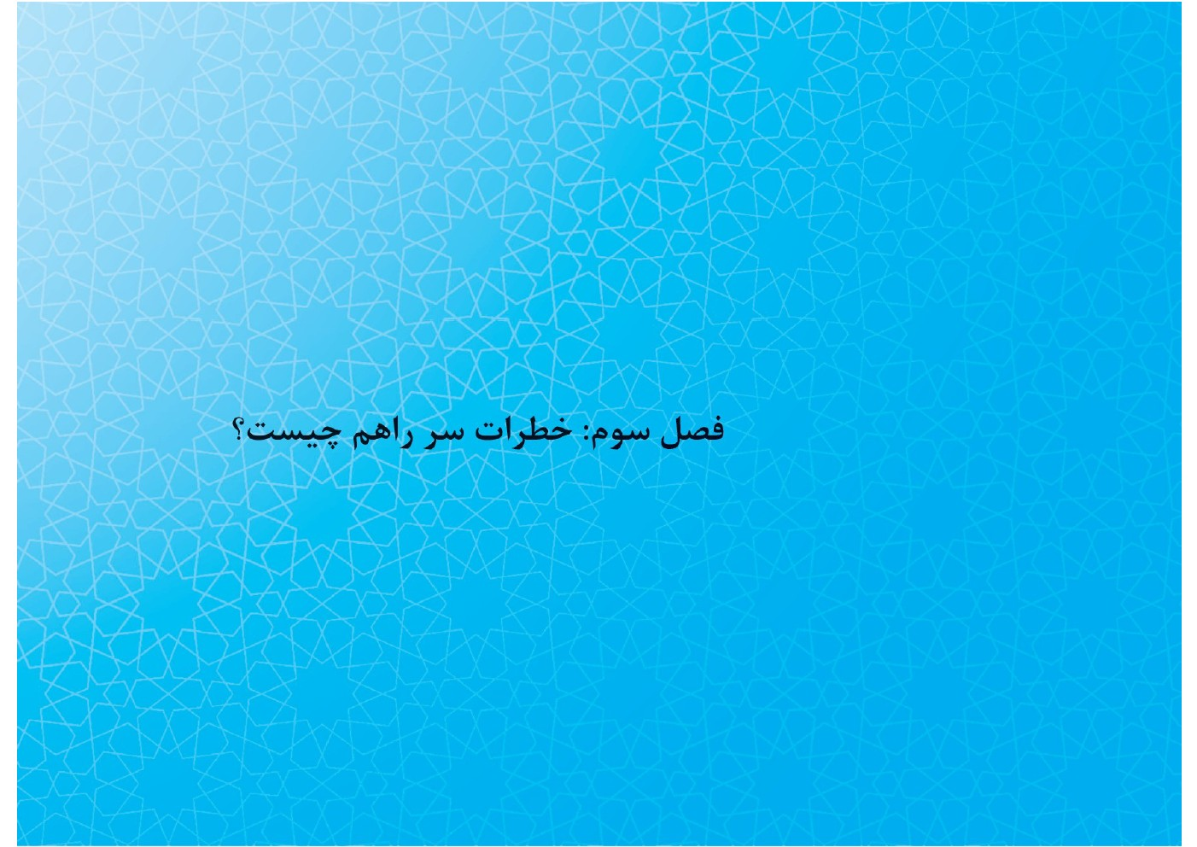
همه خسته و برخی نیز زخمی بودند؛ اما لبخندی پیروزمندانه بر لب داشتند. بر چهرۀ پیامبر نگاه کردند. ایشان نیز تبسمی بر لب داشتند. به یارانشان نگاهی انداختند و فرمودند: «آفرین بر گروهی که جهاد کوچکی را انجام دادند و به جهاد بزرگ رو کرده‌اند.» پرسیدند: «ای پیامبر خدا، جهاد بزرگ کدام است؟» فرمودند: «جهاد با نفْس است.»نبردی که در آن بسیاری از سرداران و مجاهدان به اسارت درآمدند، جهاد با نفس و نبرد با هوا و هوس بود. بنابراین، نمی‌توان در صراط مستقیم پایدار ماند؛ مگر اینکه سنگرها و کمینگاه‌های دشمن را شناخت و برای روبه‌روشدن با آن‌ها آماده بود.

3.1. گناهان کوچک؛ کمینگاه شیطان
انسان هایی سقوط کرده‌اند که در آغاز، از گناهانی شروع کردند که درنظر آنان، بسیار کوچک
و کم‌اهمیت بود. پس‌از‌آن، گناه بعدی نیز درنظرشان کوچک جلوه می‌کند و این کار با سرعت بیشتر پیش می‌رود. سپس، نگاهی مجرمانه و مأیوسانه به خود می‌اندازند و خود را در دست شیطان رها می‌کنند. ازاین‌روست که امیرمؤمنان می‌فرمایند: «بدترین گناهان گناهی است که انجام‌دهنده، آن‌را بی‌اهمیت شمارد»یا «بزرگ‌ترین گناه در نزد خداوند سبحان، گناهی است که کننده، آن‌را کوچک
شمارد.»

3.2. عُجب و غرور؛ ویروس اختراعیِ شیطان
از دام های شیطان که یک عمر بندگی و عبادت را نابود می‌کند، عُجب و خودشیفتگی
است.این دام ویروس خطرناکی است که انسانی پرهیزکار را یک‌باره، به انسانی کافر و فاسق تبدیل می‌کند. چه نیکو حکایت کرده‌اند که دو مرد داخل مسجد شدند. یکی عابد بود و دیگری فاسق. پس از مدتی که از مسجد بیرون آمدند، مرد فاسق، درستکار شده بود و مرد عابد، فاسق. عابد با حالتی داخل مسجد شد که به عبادت خویش می‌بالید و همۀ فکرش به آن بود؛ درحالی‌که همۀ فکر فاسق بر پشیمانی از نافرمانی‌اش و اینکه از خداوند برای گناهانش آمرزش بخواهد.
خودشیفتگی و عُجب مفسده‌ای درونی است که همیشه از آن غفلت می‌شود. چه‌بسا سالیان درازی در دل و جان آدمی ریشه دوانده است و انسان از این مرض کُشنده آگاهی ندارد.
حضرت‌موسی نشسته بود که ناگاه، شیطان بر ایشان وارد شد. شیطان کلاهی رنگین بر سر داشت. به او نزدیک شد و کلاه را از سر برداشت. نزد موسی ایستاد و سلام کرد. موسی به او فرمود: «تو کیستی؟» گفت: «من شیطانم.» فرمود: «تویی؟ خداوند کسی را به خانۀ تو نزدیک نکند [و شیطان همسایۀ کسی نباشد«.» گفت: «من نیامده‌ام؛ مگر آنکه به‌سبب جایگاهی که نزد خدای عزّوجل داری، بر تو سلام کنم.» موسی به شیطان فرمود: «این کلاه چیست؟» گفت: «با این کلاه، دل فرزندان آدم را می‌ربایم.» موسی فرمود: «مرا خبر ده از آن گناهی که چون فرزند آدم آن‌را انجام دهد، بر او چیره می‌شوی.» گفت: «آن وقتی است که او خودشیفته می‌شود [و عُجب می‌ورزد«: عمل خود را بسیار شمارد و گناهش در چشمش کوچک شود.»
عُجب آن است که انسان خود را دارای توانمندی‌ها و برتر‌هایی همچون دانش، دارایی،
تصویر
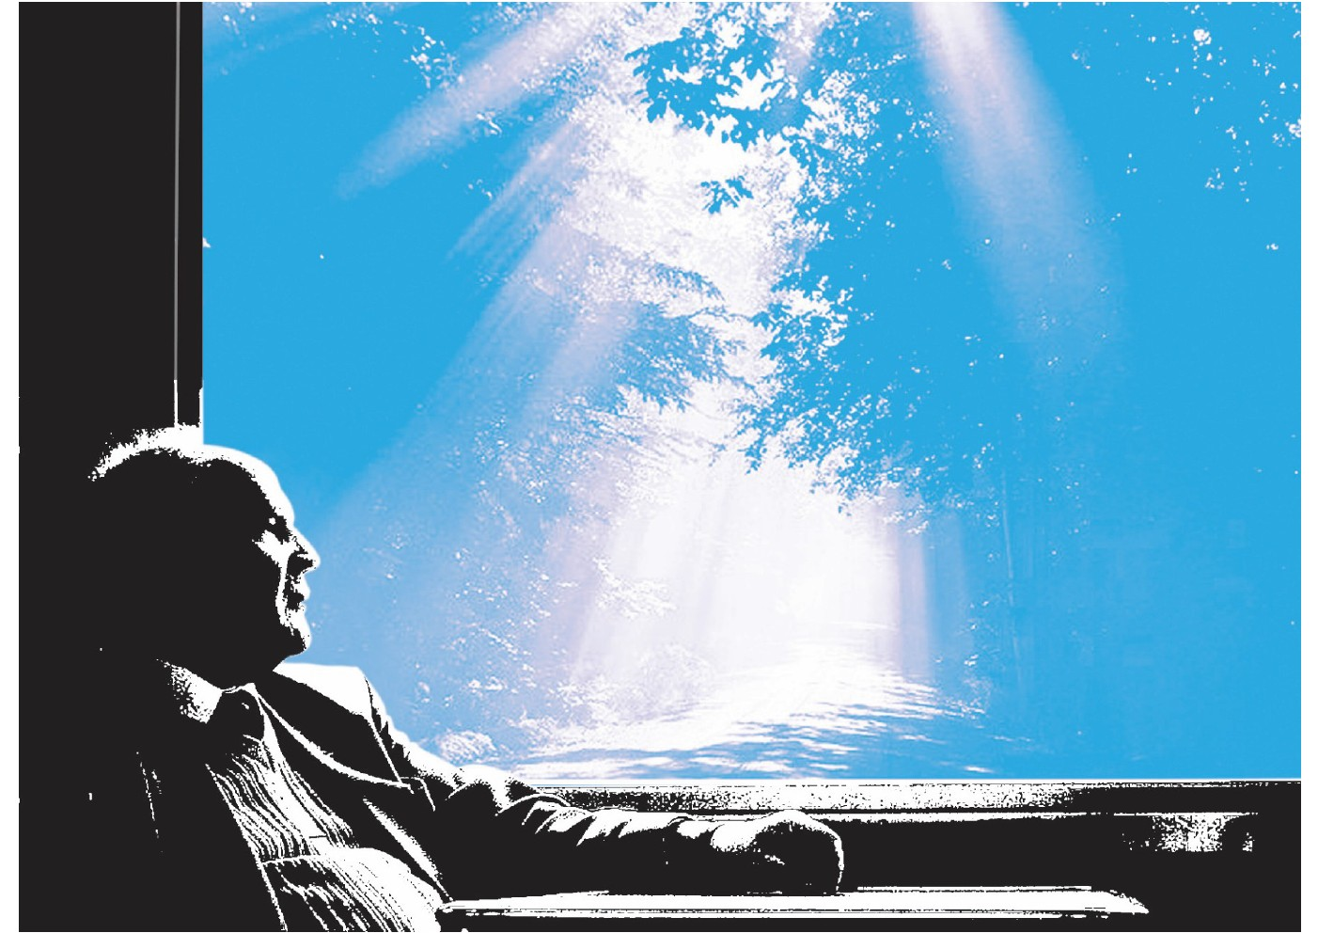
جایگاه اجتماعی، آبرو، عملکرد، اندیشه، هوش، زیبایی، خِرد و حتی تدّین و... بداند و به وجود این کمالات در دیگران توجه نداشته باشد و در درون، بر خود ببالد؛ اما غرور به‌معنای هر چیزی است که انسان را می‌فریبد و در غفلت فرو می‌برد؛ خواه مال و مقام باشد، یا شهوت و شیطان. سعدی در حکایتی این‌گونه از خویش نقل می‌کند: به‌خاطرم هست در دوران کودکی، بسیار عبادت می‌کردم، شب را با عبادت به‌سر می‌آوردم و در زهد و پرهیز، کوشا بودم. شبی در محضر پدرم نشسته بودم و همۀ شب را بیدار بوده و قرآن می‌خواندم. گروهی نیز در کنار ما خوابیده بودند که حتی بامداد، برای نماز صبح برنخاستند. به پدرم گفتم: «از این خفتگان، یک نفر برنخاست تا دو رکعت نماز به‌جای آورد. به‌گونه‌ای در خواب غفلت فرو رفته‌اند که گویی نخوابیده‌اند؛ بلکه مرده‌اند.» پدرم گفت: «عزیزم، تو نیز اگر تا به صبح در خواب بودی، بهتر از آن بود که به نکوهش مردم زبان بگشایی و به غیبت و عیب‌جویی آنان بپردازی.»

۳.۳. خشم؛ ابزار چیرگی شیطان
در متون دینی و ارزشی اهل‌بیت آمده است غضب، کلید هر بدی است؛چراکه انسان به‌هنگام خشم، هر گناه کبیره‌ای مانند قتل نفس و متهم‌کردن انسان های پاک و حتی انکار خداوند را مرتکب می‌شود. یکی از روان‌شناسان بزرگ دنیا می‌گوید: «این باور، افسانه‌ای و غیرعقلانی است که خشم و ترس و اندوه را ناشی از رویداد‌های بیرونی انسان بدانید و کنترل آن‌ها را خارج از عهدۀ فرد. واقعیت این است که بیشترِ احساساتِ ناخوشایندِ فرد و باور‌های غیرعقلانی او و گفت‌وگو‌های درونی (غرزدن‌ها)، ناشی از این‌گونه باورهاست.»
امام‌صادق فرمودند: «خشم، دلِ مردِ حکیم را ازبین می‌برد» و فرمودند: «هرکه مالک
خشمِ خود نیست، مالک عقل خود نیست.»خشم شراره‌ای شیطانی است که در دل آدمیزاد برافروخته می‌شود. هنگامی‌که یکی از شما خشمگین شده و چشمانش سرخ شود و رگ‌های گردنش باد کند، شیطان درون او می‌شود.
نمی‌شود خشم را به‌طور کلّی حذف کرد؛ چراکه همۀ مشکلات خانوادگی و تربیتی و اقتصادی و نیز مسائل اجتماعی، فرهنگی، آرمانی، سیاسی، اقتصادی و حتی جهانی که اتفاق می‌افتد و تغییر آن در اختیار ما نیست، موجب درد و اندوه و خشم ما می‌شود. پس، باید شیوه‌های گوناگون دیگری برای اِبراز خشم فراگرفت. در روایت آمده است هنگامی‌که مؤمن غضبناک می‌شود، غضبش او را از راه حق بیرون نمی‌کند و هنگامی که خشنود می‌شود، این خشنودی او را به باطل وارد نمی‌کند و هنگامی‌که قدرت می‌یابد، بیشتر از
حق
خود نمی‌گیرد.
در روایات دینی سفارش شده است درحال خشم، تصمیم نگیرید و برای کاهش این حالت، تغییر موقعیت بدهید؛ مثلاً اگر ایستاده‌اید، بنشینید.

3.4. نکته‌های طلایی
بدون شک، احساسات ما به شیوۀ اندیشۀ ما وابسته است. برخی اندیشه‌ها زمینۀ خوبی برای خشم و درگیری دارد و برخی دیگر خشم را به‌آسانی کنترل می‌کند. بنابراین بهتر است هنگام اندیشیدن دربارۀ موضوعی که شما را خشمگین ساخته است، کارهای زیر را انجام دهید:
۱. از زاویۀ دید دیگران به موقعیت و مشکل نگاه کنید و ببینید طرف مقابل شما چه
نگرشی دربارۀ این مشکل دارد؛
۲. دقت کنید که فقط به جنبۀ منفی مسئله توجه نکنید و نکات مثبت را ناچیز نشمرید؛
۳. بپذیرید که ممکن است همه خطا کنند. نباید خطای دیگران را عمدی بدانید یا حتی فرصت خطا را از او بگیرید؛
۴. بپذیرید ممکن است شما نیز در تصمیمات خطا کنید. پس دربارۀ آنچه مایلید انجام دهید، با شکیبایی اندیشه کنید؛
۵. دربارۀ پیامد‌های احتمالی تصمیم خود فکر کنید. آیا کم‌هزینه‌ترین راه را انتخاب کرده‌اید؟ دربارۀ پیامد سایر راه‌ها نیز بیندیشید؛
۶. دقت کنید آیا توان کنترل و هدایت راهی را که انتخاب کرده‌اید، دارید و نظر اطرافیان دربارۀ شما چگونه خواهد بود.

3.5. بندها را پاره کنیم تا صفحه‌های نورانی ما را جادو نکند
راستی، می‌دانید غربت در خانه یعنی چه؟
همۀ ما حتی درون خانۀ خود و در کنار هم، غربیه‌ای بیش نیستیم. باید گفت همۀ ما گم‌شدگانی در فضای رسانه‌ای هستیم. امروزه، صفحات نورانی چشمان ما را جادو کرده است و با سِحر خود، چشمان ما را به صفحۀ تلویزیون یا لپ‌تاپ یا تلفن همراه زنجیر کرده و مجبورمان می‌کند هرچه در آن می‌ریزند، با ذهنمان ببلعیم. هرگاه مجبور می‌شویم سرمان را بچرخانیم، باید فوری به‌سوی آن برگردیم تا چیزی ازدست ندهیم. رفتن و آمدن ما دیگر حس نمی‌شود. دیگر به چهرۀ هم نگاه نمی‌کنیم؛ بلکه فقط گوشمان صدای همدیگر را تحمل می‌کند. این یعنی غریبی در خانه و گم‌شدن در فضای رسانه‌ها.
ما اجازه داده‌ایم رسانه‌ها برایمان احساس نیاز به‌وجود آورند و آن‌ها برایمان تعیین کنند که چه نوع برنج و مبل و حتی همسر و شیوۀ تربیت فرزند و... را انتخاب کنیم. مجبوریم
تمامی کارها را فوری انجام دهیم و زود نماز بخوانیم یا کارها را عقب بیندازیم که به تماشای بازی فوتبالِ آن گوشۀ دنیا بنشینیم یا برای دیدن فلان سریال لحظه‌شماری کنیم. اگر کودکمان نقاشی خود را به ما نشان دهد، او را با دست کنار می‌زنیم و... .
از همین امروز، استفاده از تکنولوژی را در زندگی‌تان محدود کنید. رایانه خیلی معصوم به‌نظر می‌رسد؛ اما وقتی قرار باشد هر روز با انگشت روی دکمه‌هایش بزنید، دیگر چندان معصوم نیست. عادت کنید هرازچندی از صفحۀ تلویزیون برای چشمان و ذهنتان مرخصی بگیرید. به خود جسارت دهید رایانه و تلویزیون و تلفن همراه را خاموش کنید و با آرامش خیال بیرون بروید و از زندگی‌تان لذت ببرید.

3.6. دوستان و همراهان
خط‌کش های پنهان ذهن ما چه کسانی هستند؟
هنگامی‌که به او گفتم: «چرا نمازت را مرتب نمی‌خوانی؟» گفت: «خدا پدرت را بیامرزد
باز خوب است که من گاهی نماز می‌خوانم. فلانی نه‌تنها نماز نمی‌خواند، بلکه حرام را هم انجام می‌دهد.» شاید شما هم مانند این جمله که «باز خوب است که من...؛ اما فلانی نه‌تنها...» را شنیده باشید. باید گفت یکی از عوامل مؤثر در گمراهی یا پس‌رفت برای بسیاری، دوستانی صمیمی یا کسانی هستند که انسان وقت بیشتری با آنان سپری می‌کند. انسان‌ها بیشتر عادت دارند خوبی و بدی خود را با رفتار اطرافیان بسنجند و سرعت حرکت خود را با سرعت آنان تنظیم کنند. درحقیقت، دوستان و اطرافیان ما خط‌کش های پنهان ذهن ما هستند.
خداوند در سورۀ فرقان می‌فرماید: «و به‌یاد آور روزی را که ستمکار دست خود را از فرط حسرت به دندان می‌گزد و می‌گوید: ای‌کاش با رسول خدا راهی برگزیده بودم! ای
وای بر من، کاش فلان شخص گمراه را دوست خود انتخاب نکرده بودم!»امام‌صادق در روایتی می‌فرمایند: «از معاشرت با دنیادوستان بپرهیزید؛ چراکه در آن، دین خود را ازدست می‌دهید و به‌دنبال آن، دچار نفاق خواهید شد. این دردی زشت و منفور بوده که بهبود‌ناپذیر است و موجب سخت‌دلی و سلب خشوع و فروتنی می شود.»
نیز، درجایی دیگر به اصحاب خود می‌فرمایند: «هنگامی‌که یکی از آنان [یعنی اهل خلاف« چیزی به شما می‌رساند که موجب ناخشنودی شما و آزار ماست، چه چیزی شما را باز می‌دارد از اینکه بر او وارد شوید و او را توبیخ و سرزنش کنید و به‌طور مؤثر، با او سخن گویید.»یکی از آنان گفت: «قربانت شوم، هرگاه از ما نپذیرد؟» حضرت فرمودند: «از آنان
دوری کنید و از شرکت در مجالس آنان بپرهیزید.» همچنین، به اصحاب خویش می‌فرمایند: «کاش هنگامی‌که از آن مرد چیزی به شما می‌رسد، نزد او بروید و به او بگویید: ای فلان، یا از ما دوری و کناره‌گیری کن، یا از این اَعمال دست بردار. درصورتی‌که خودداری نکرد، از او دوری کنید.»
در روایتی از امام‌کاظم نقل شده است که آن حضرت، دوستی با آدم‌های غیرخردمند را نهی می‌کنند و می‌فرمایند: «بپرهیز از آمیزش با مردم و اُنس با آنان؛ مگر میان آنان خردمند و امین یابی. دراین‌صورت با آنان اُنس بگیر و از غیر آنان بگریز. همان‌گونه که از جانوران درنده می‌گریزی.»دوستی با بَدان و غیرنیکان، موجب هلاکت می‌شود. چه‌بسا نداشتن دوست، بهتر از دوستان فاسق است. چنان‌که امیرمؤمنان در روایتی می‌فرمایند: «باید اُنس تو به تنهایی بیشتر از هم‌نشینی با
بَدان باشد.»

3.7. زندگی‌کردن برای یک نگاه
در یادداشت های فرد معلولی می‌خوانیم: «از دو سال پیش که پای راستم را در اثر تصادف ازدست دادم، معلول شدم و همیشه، با استفاده از عصا راه می‌رفتم. راه‌رفتن با یک پا، نگاه‌های از سر تعجب یا دلسوزی مردم را به‌سوی من می‌کشانْد. به این نگاه عادت کرده بودم. به انرژی ناشی از علاقۀ بصری مردم به بدنم، احساس نیاز می‌کردم و گاه منتظر آن می‌شدم. حال، احساس می‌کنم درحال اجرای نقشی هستم که خودم برای خودم ننوشته بودم؛ بلکه دیگران مرا وادار به بازی می‌کردند... نزد دیگران، دیگر به خودی خودم کمتر توجه داشتم... .» راستی، مگر نگاه مردم به ما چه می‌دهد که بسیاری از اوقاتِ خود را برای
آن هزینه می‌کنیم؟
چه بسیار است که ما نیز برای نگاه مردم و تعجب آنان، خود را هزینه می‌کنیم؛ ازجمله انتخاب مدل لباس، آرایش مو، ماشین و حتی آجرهای ساختمان خانه. گویا تنها چیزی که تشنگی ما را پاسخ می‌دهد، نگاه متعجب یا تحسین دیگران است. گاهی کلمۀ تعجب آنان ما را به‌اوج می‌رساند و گاهی روزها و بلکه ماه‌ها تلاش می‌کنیم نگاه تعجب‌آمیز فرد یا افرادی را به‌سوی خود جلب کنیم. گمان نمی‌کنید این رفتار از معلولیت شخصیت و خیالی ناشی باشد که در نگاه خودمان به خود احساس می‌کنیم و کمبودی است که در خود احساس می‌کنیم و درصدد جبران آن هستیم؟ هرچه هست بگذریم؛ اما...
می‌گویند کسی نزد حکیمی گفت: «بدبخت‌ترین آدمیان کسی است که آخرت جاویدان خود را به چند روز خوشی دنیا بفروشد.» حکیم گفت: «بدبخت‌تر از او کسی است که آخرت جاوید خود را به چند روز خوشی دیگران بفروشد!» به ذهن خود فشار نیاورید تا دیگری به
یادتان آید. تاکنون چند بار شده است که در مجلسی، برای آنکه دیگران را به‌تعجب وادارید، اخباری خصوصی از زندگی دیگران گفته‌اید؟ آیا تلاش برای خندیدن اطرافیان با تمسخر دیگران، از نمونه‌های خرید گناه برای شادی دیگران نیست؟
خداوند در قرآن مجید می‌فرماید: «بدانید زندگی دنیا، فقط بازی و سرگرمی و تجمّل‌پرستی و فخرفروشی میان شما و نیز افزون‌طلبی در اموال و فرزندان است؛ همانند بارانی که حاصل آن، کشاورزان را در شگفتی فرو می‌برد و سپس، خشک می‌شود. به‌گونه‌ای که آن‌را زردرنگ می‌بینی. سپس، به کاه تبدیل می‌شود. در آخرت، عذاب شدید است یا مغفرت و رضای الهی. به‌هرحال، زندگی دنیا چیزی جز متاع فریب نیست!»
تصویر
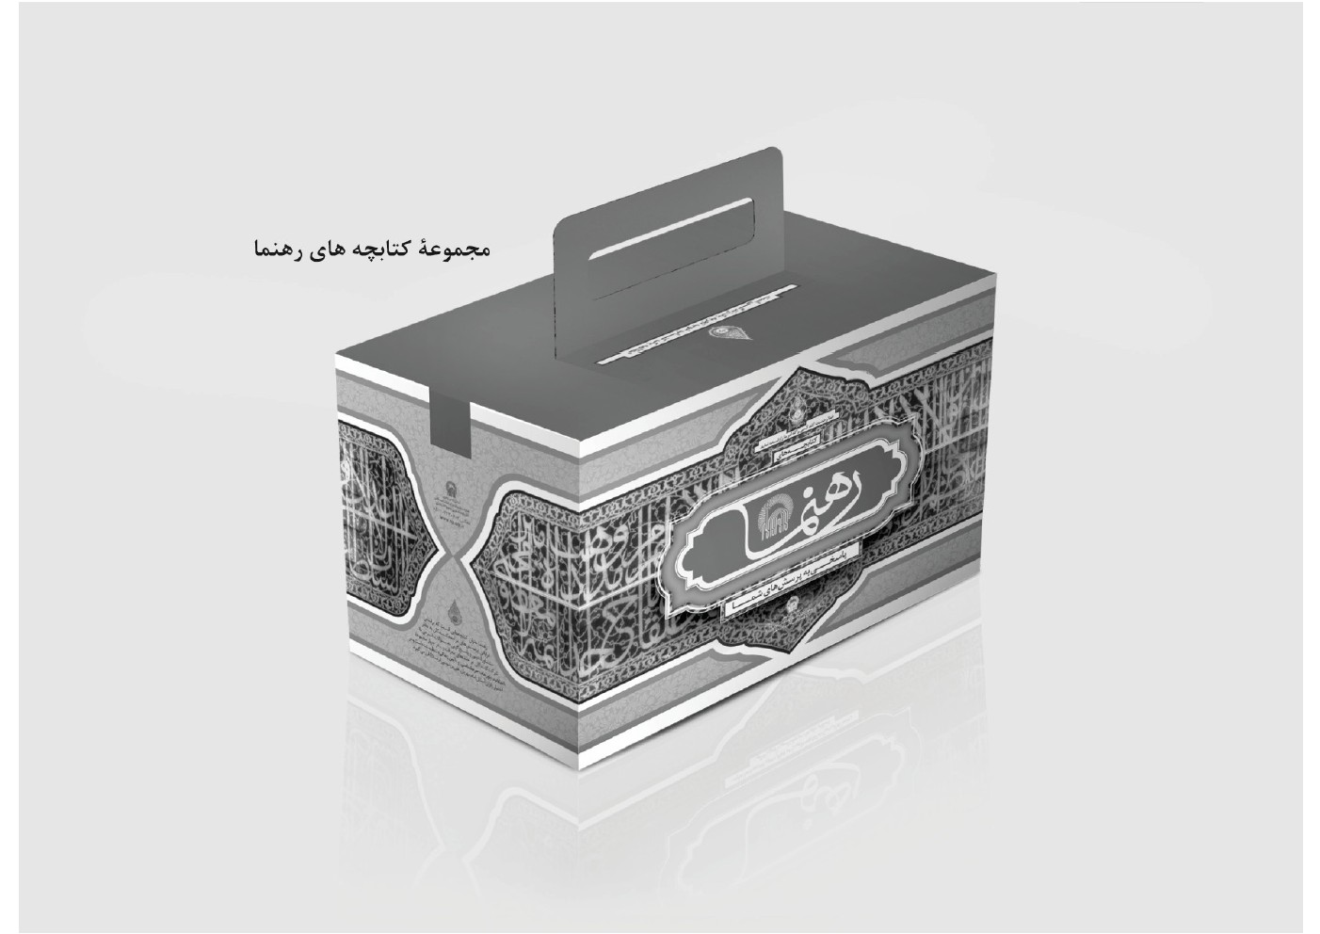

ghaemiyeh.com

. روی عن امیرالمؤمنین حیث قال: رحم اللّه امرئ اعد لنفسه و استعد لرمسه و علم من این و فی این و الی این. محمدبن‌ابراهیم صدرالدین شیرازی، شرح أصول الکافی (صدرا)، ج‌۱، چ۱، تهران: مؤسسۀ مطالعات و تحقیقات فرهنگی، ۱۳۸۳ش، ص۵۷۱.
. لَقَدْ ذَرَأْنا لِجَهَنَّمَ کَثیراً مِنَ الْجِنِّ وَ الْاِنْسِ لَهُمْ قُلُوبٌ لا یفْقَهُونَ بِها وَ لَهُمْ أَعْینٌ لا یبْصِرُونَ بِها وَ لَهُمْ آذانٌ لا یسْمَعُونَ بِها أُولئِکَ کَالْأَنْعامِ بَلْ هُمْ أَضَلُّ أُولئِکَ هُمُ الْغافِلُونَ. اعراف، 179.
. الْعَالِمُ مَنْ عَرَفَ قَدْرَهُ وَ کَفَی بِالْمَرْءِ جَهْلًا أَلَّا یعْرِفَ قَدْرَهُ وَ إِنَّ مِنْ أَبْغَضِ الرِّجَالِ اِلَی اللَّهِ تَعَالَی لَعَبْداً وَکَلَهُ اللَّهُ اِلَی نَفْسِهِ جَائِراً عَنْ قَصْدِ السَّبِیلِ سَائِراً بِغَیرِ دَلِیلٍ. صبحی‌صالح، ص148، خطبۀ102.
. صبحی‌صالح، نهج‌البلاغه، ص‌۸۳، خطبۀ۴۲.
. مجلسی، محمدباقربن‌محمدتقی، بحارالانوار، ج‌6، چ۲، بیروت: دار إحیاء التراث العربی، 1403ق، ص30، حدیث36.
. صبحی‌صالح، نهج‌البلاغه، ص‌493، حکمت130.
. محمدبن‌یعقوب‌بن‌اسحاق، الکافی، ج‌2، چ۴، تهران: دارالکتب الاسلامیة، 1407ق، ص134، حدیث20.
. الکافی، ج‌2، قم: الاسلامیة، ص453، حدیث2.
. قَالَ علی: الدُّنْیا دَارُ مَمَرٍّ لَا دَارُ مَقَرٍّ وَ النَّاسُ فِیهَا رَجُلَانِ رَجُلٌ بَاعَ فِیهَا نَفْسَهُ فَأَوْبَقَهَا وَ رَجُلٌ ابْتَاعَ نَفْسَهُ فَأَعْتَقَهَا. صبحی‌صالح، نهج‌البلاغه، ص‌493، قصار133.
. هلک امرء لم یعرف قدره. نهج‌البلاغه، حکمت149.
. «یا ایها الذین آمنوا هل ادلکم علی تجاره تنجیکم من عذاب الیم تومنون بالله و رسوله.[ صف، ۱۰و۱۱.
. عَنِ الْعَالِمِ ع أَنَّهُ قَالَ مَنْ أَرَادَ أَنْ یکُونَ أَقْوَی النَّاسِ فَلْیتَوَکَّلْ عَلَی اللَّهِ وَ سُئِلَ عَنْ حَدِّ التَّوَکُّلِ مَا هُوَ قَالَ لَا تَخَافُ سِوَاهُ. منسوب به علی‌بن‌موسی‌الرضا، الفقه المنسوب إلی الامام الرضا، چ۱، مشهد: مؤسسة آل‌البیت، 1406ق، ص358، باب96.
. صحیفۀ امام، ج‌21، ص‌450.
. مناجات امام‌سجاد، بحارالانوار، ج‌91، ص‌175؛ ابطحی، صحیفۀ سجادیه، ص441.
. بقره، 262.
. عبدالله‌بن‌جعفر حمیری، قرب‌الاسناد، طبع الحدیثة، چ۱، قم: مؤسسۀ آل‌البیت، 1413ق، ص354، حدیث1268.
. بحارالانوار، ج‌78، باب23، حدیث159.
. محمد‌بن‌حسین شریف الرضی، نهج‌البلاغه (صبحی‌صالح)، قم: هجرت، چ۱، 1414ق، ص‌405، نامۀ31.
. نک: اصول کافی، ج‌2، ص‌152، حدیث17.
. اصول کافی، ج‌2، ص‌374، حدیث2.
. «وَ ما خَلَقْتُ الْجِنَّ وَ الْاِنْسَ اِلَّا لِیعْبُدُونِ.[ ذاریات، 141.
. الدعا مخ العبادة. (=دعا گوهر بندگی است). بحارالانوار، ج‌93، ص300، حدیث37، باب149.
. «قُلْ ما یعْبَؤُا بِکُمْ رَبِّی لَوْ لا دُعاؤُکُمْ.» فرقان، 77.
. مفاتیح‌الجنان، ج‌1، ص‌126، الحادیة عشرة مناجات المفتقرین.
. ابراهیم، 7.
. محمد‌بن‌علی ابن‌بابویه، عیون أخبار الرضا، ج‌1، چ۱، تهران: جهان، 1378ق، ص281، حدیث27.
. کافی، ج5، ص‌13، حدیث3.
. صبحی‌صالح، نهج‌البلاغه، ص‌535، حکمت354یا348.
. أعظم الذّنوب عند اللّه سبحانه ذنب صغر عند صاحبه. عبد‌الواحد‌بن‌محمد تمیمی آمدی، غررالحکم و دررالکلم، چ۲، قم: دارالکتاب الاسلامیة، 1410ق، ص201، حدیث 319.
. از امام‌جعفر‌صادق روایت است که فرمودند: «هرکه عُجب در او داخل شود، هلاک می‌شود.» اصول کافی، ج‌2، ص313، حدیث2.
. همان، حدیث6.
. اصول کافی، ج‌2، ص314، حدیث8.
وسائل‌الشیعة، ج‌15، ص358، حدیث20733.
نک: آلبرت الیس و رابرت هارپر، راهنمای ازدواج موفق (از مجموعه کتاب‌های خودیاری10)، ترجمۀ الهام شفیعی، تهران: مؤسسۀ خدمات فرهنگی رسا، 1385ش، ص‌23و24.
. وسائل‌الشیعة، ج‌15، ص360، حدیث20741- 11.
. اصول کافی، ج‌2، ص‌305، حدیث12.
. وسائل‌الشیعة، ج‌15، ص358، حدیث20731- 1.
. وسائل‌الشیعة، ج‌15، ص363، 20749- 19.
. «وَ یوْمَ یعَضُّ الظَّالِمُ عَلیَ یدَیهِ یقُولُ یلَیتَنیِ اتخَّذْتُ مَعَ الرَّسُولِ سَبِیلًا. یاوَیلَتی لَیتَنیِ لَمْ أَتخَّذْ فُلَانًا خَلِیلًا.» فرقان، 27و28.
. بحار الانوار، ج72، ص367.
. همان، ج1، ص145.
. همان، ج97، ص88.
. بحار الانوار، ج‌1، ص155.
. الحکم، ج2، ص143.
. «اعْلَمُوا أَنَّمَا الْحَیاةُ الدُّنْیا لَعِبٌ وَ لَهْوٌ وَ زینَةٌ وَ تَفاخُرٌ بَینَکُمْ وَ تَکاثُرٌ فِی الْأَمْوالِ وَ الْأَوْلادِ کَمَثَلِ غَیثٍ أَعْجَبَ الْکُفَّارَ نَباتُهُ ثُمَّ یهیجُ فَتَراهُ مُصْفَرًّا ثُمَّ یکُونُ حُطاماً وَ فِی الْآخِرَةِ عَذابٌ شَدیدٌ وَ مَغْفِرَةٌ مِنَ اللَّهِ وَ رِضْوانٌ وَ مَا الْحَیاةُ الدُّنْیا اِلاَّ مَتاعُ الْغُرُورِ.» حدید، 20.

